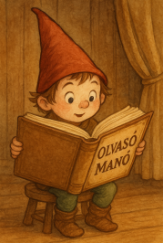**Stronk, Cally: A mágikus detektívbőrönd nyomában - Kincsvadászat**

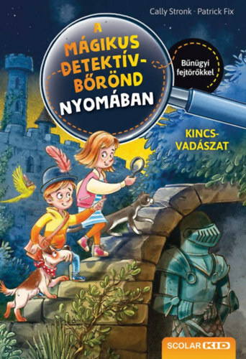

1. Hova tűntek a Penészfalvy család kincsei a kincseskamrából?
2. Milyen csapdába estek a gyerekek?
3. Hogyan ásták ki a gyerekek a kincsesládikót? Mert ásó sajnos nem volt náluk!

Neved, e-mail címed:

Iskolád, osztályod:

Lakcímed:

Dátum:…………………………………………………………………………………….